ИСПОЛНИТЕЛЬНЫЙ КОМИТЕТ  АЛЕКСЕЕВСКОГО  МУНИЦИПАЛЬНОГО РАЙОНА  РЕСПУБЛИКИ ТАТАРСТАН | 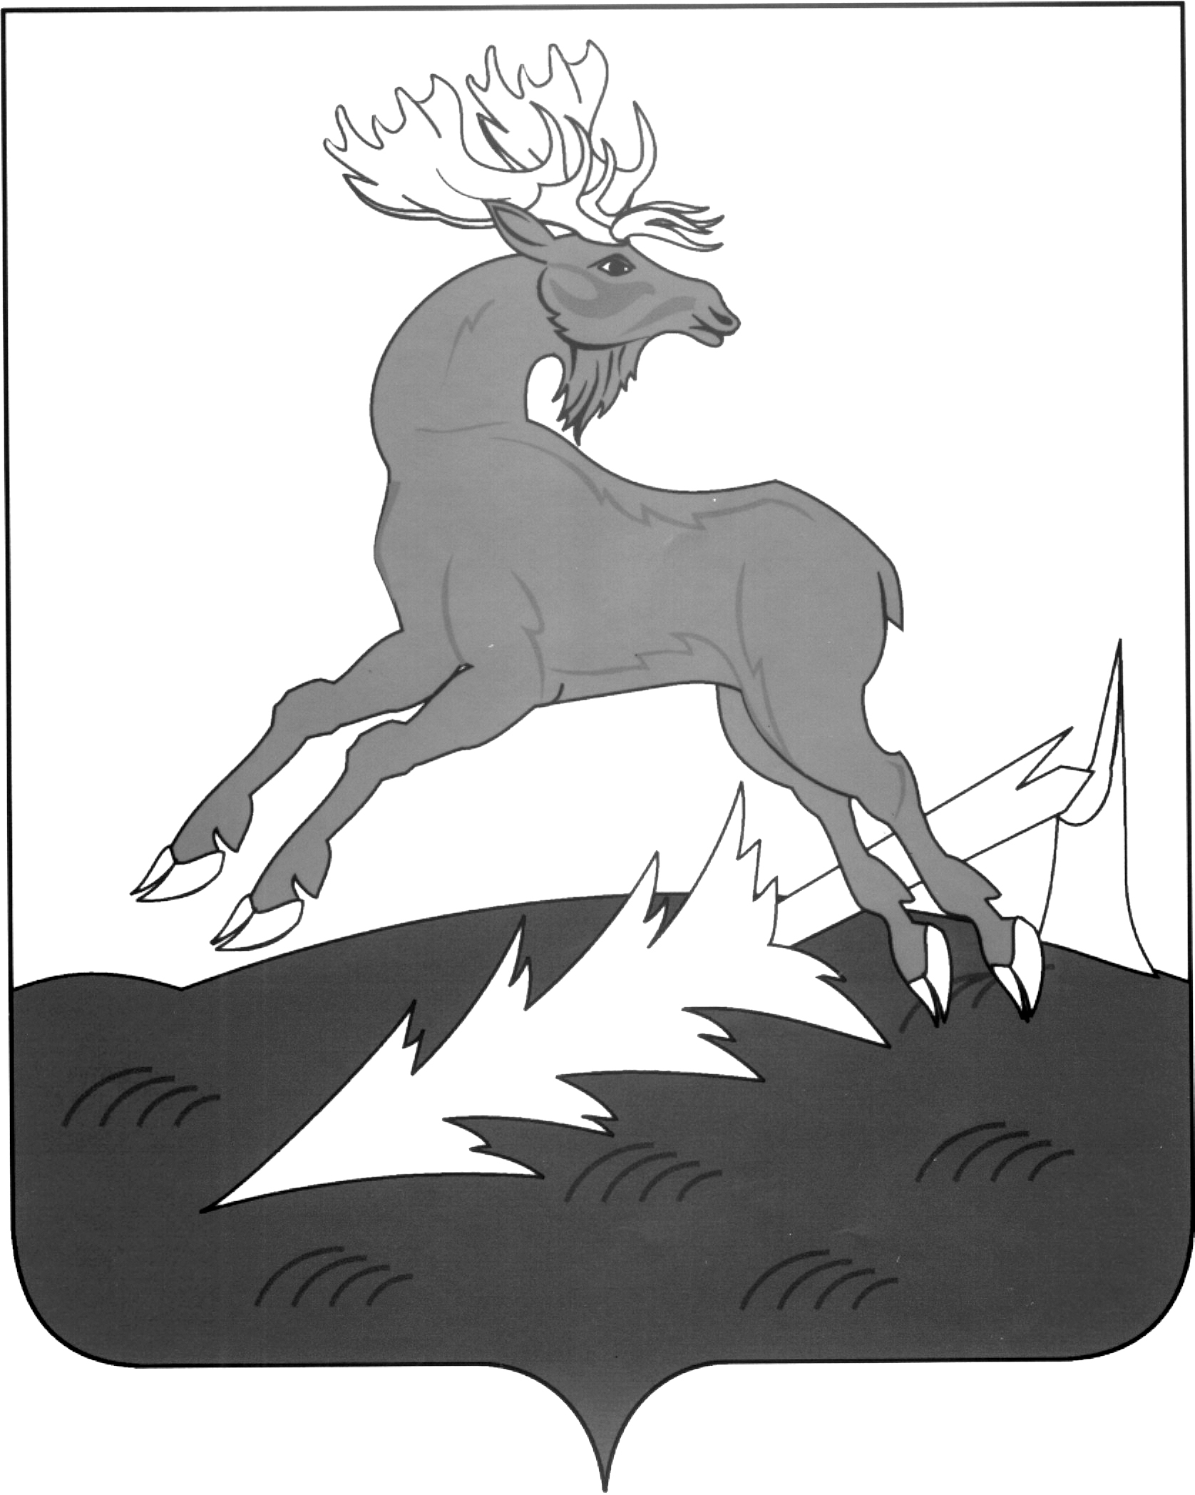 | АЛЕКСЕЕВСК  МУНИЦИПАЛЬ РАЙОНЫНЫҢ  БАШКАРМА КОМИТЕТЫ  ТАТАРСТАН РЕСПУБЛИКАСЫ
ПОСТАНОВЛЕНИЕ  ____02.06.2017______ | п.г.т.Алексеевское | КАРАР  № __227______
Об утверждении Правилпредоставления
ежегодного дополнительного оплачиваемого
отпускаработникам с ненормированным рабочим
днем в учреждениях культурыАлексеевского
муниципального района

Во исполнение Приказа Министерства культуры Республики Татарстан от 16.03.2015 № 261 «Об утверждении Правилпредоставления ежегодного дополнительного оплачиваемого отпуска Работникам с ненормированным рабочим днем в подведомственных учреждениях Министерства культуры Республики Татарстан»,
постановляю:
1.Утвердить прилагаемые правила предоставления ежегодного дополнительного оплачиваемого отпуска работникам с ненормированным рабочим днем в учреждениях культуры Алексеевского муниципального района (Приложение).
2. Принять аналогичные решения об утверждении Правил предоставления ежегодного дополнительного оплачиваемого отпуска работникам с ненормированным рабочим днем в учреждениях культуры Алексеевского муниципального района»: МБУ «Районный дом культуры Алексеевского муниципального района Республики Татарстан», МБУ «Централизованная библиотечная система Алексеевского муниципального района Республики Татарстан», МБУ «Музей родного края им. В.И. Абрамова Алексеевского муниципального района Республики Татарстан».
3. Признать утратившим силу Приказ Министерства культуры Республики Татарстан от 01.12.1999 № 265 «Об утверждении Перечня должностей работников с ненормированным рабочим днем».
4.Контроль за исполнением настоящего постановления возложить на начальника отдела культуры Исполнительного комитета А.В. Трошину.

Руководитель
Исполнительного комитета Д.А.Гилязов

Приложение к постановлению
Исполнительного комитета
Алексеевского муниципального
района Республики Татарстан
от_02.06.2017__№_227__

ПРАВИЛА
предоставления ежегодного дополнительного оплачиваемого
отпуска работникам с ненормированным рабочим днём в учреждениях культуры Алексеевского муниципального района

1.Ежегодный дополнительный оплачиваемый отпуск работникам с ненормированным рабочим днём (далее именуются-дополнительный отпуск) предоставляется за работу в условиях ненормированного рабочего дня отдельным работникам учреждений культуры Алексеевского муниципального района, если эти работники при необходимости привлекаются к выполнению своих трудовых функций за пределами нормальной продолжительности рабочего времени.
2. Перечень должностей работников учреждений культуры: МБУ «Районный дом культуры Алексеевского муниципального района Республики Татарстан», МБУ «Централизованная библиотечная система Алексеевского муниципального района Республики Татарстан», МБУ «Музей родного края им. В.И. Абрамова Алексеевского муниципального района Республики Татарстан» с ненормированным рабочим днём, имеющих право на дополнительный оплачиваемый отпуск, устанавливается правилами внутреннего трудового распорядка или иным нормативным актом учреждения культуры.
В перечень должностей работников учреждений культуры с ненормированным рабочим днем включаются руководящий, технический и административно-хозяйственный персонал и другие лица, труд которых в течение рабочего дня не поддается точному учету, лица, которые распределяют рабочее время по своему усмотрению, а также лица, рабочее время которых по характеру работы делится на части неопределенной продолжительности.
3. Продолжительность дополнительного отпуска, предоставляемого работникам учреждений культуры с ненормированным рабочим днём, не может быть менее 3(трёх) календарных дней.
Продолжительность дополнительного отпуска по соответствующим должностям регулируется правилами внутреннего трудового распорядка или иным нормативным актом учреждения и зависит от объема работы, степени напряжённости труда, возможности работника выполнять свои трудовые функции за пределами нормальной продолжительности рабочего времени и других условий.
Работодатель ведет учет времени, фактически отработанного каждым работником в условиях ненормированного рабочего дня.
4. Право на дополнительный отпуск возникает у работника учреждения культуры независимо от продолжительности работы в условиях ненормированного рабочего дня.
5. Дополнительный отпуск, предоставляемый работникам учреждений культуры с ненормированным рабочим днём суммируется с ежегодным основным оплачиваемым отпуском (в том числе удлиненным), а также другими ежегодными дополнительными оплачиваемыми отпусками.
6. Право на дополнительный отпуск реализуется в порядке, установленном законодательством Российской Федерации для ежегодных отпусков, в случае переноса, либо неиспользования дополнительного отпуска, а также увольнения работника.
7. Оплата дополнительных отпусков, предоставляемых работникам учреждений культуры с ненормированным рабочим днём производится в пределах фонда оплаты труда.

